Aktywność ekonomiczna ludności w województwie dolnośląskim w czwartym kwartale 2022 r.
(wyniki wstępne BAEL)
W 4 kwartale 2022 r. osoby aktywne zawodowo stanowiły 59,4% ludności w wieku 15–89 lat. Wskaźnik ten wzrósł znacznie w porównaniu z 3 kwartałem br. (o 3,2 p.proc), natomiast był nieco niższy w odniesieniu do 4 kwartału 2021 r. (o 0,1 p.proc.).
59,4%
Współczynnik aktywności zawodowej osób w wieku 15-89 lat

Aktywność ekonomiczna ludności w wieku 15-89 lat według BAEL
Według Badania Aktywności Ekonomicznej Ludności (BAEL) w 4 kwartale 2022 r. w województwie dolnośląskim mieszkało 2230 tys. osób w wieku 15-89 lat. W populacji tej przeważały kobiety (52,4%), natomiast wśród aktywnych zawodowo dominowali mężczyźni (53,4%).

Tablica 1. Podstawowe wyniki BAEL
WYSZCZEGÓLNIENIE | Dolno-  śląskie | Polska | Dolno-  śląskie | Polska | Dolno-  śląskie | Polska
WYSZCZEGÓLNIENIE | 4 kwartał 2021 r. |  | 3 kwartał 2022 r. |  | 4 kwartał 2022 r.
Współczynnik aktywności zawodowej w % | 59,5 | 58,0 | 56,2 | 57,8 | 59,4 | 58,2
Wskaźnik zatrudnienia w % | 57,2 | 56,3 | 54,2 | 56,1 | 57,2 | 56,5
Stopa bezrobocia w % | 3,8 | 2,9 | 3,4 | 2,9 | 3,6 | 2,9
Aktywni zawodowo w tys. | 1329 | 17278 | 1253 | 17192 | 1324 | 17294
pracujący | 1278 | 16780 | 1209 | 16690 | 1275 | 16796
bezrobotni | 51 | 497 | 43 | 502 | 48 | 499
Bierni zawodowo w tys. | 906 | 12529 | 977 | 12532 | 906 | 12426
Liczba aktywnych zawodowo w 4 kwartale 2022 r. w województwie dolnośląskim wyniosła 1324 tys. osób. W zbiorowości tej zdecydowanie dominowali pracujący − 1275 tys., tj. 96,3% (w kraju odsetek ten wynosił 97,1%).
Liczba aktywnych zawodowo wzrosła w ciągu kwartału (o 5,7%), natomiast zmniejszyła się w cią-gu roku (o 0,4%)

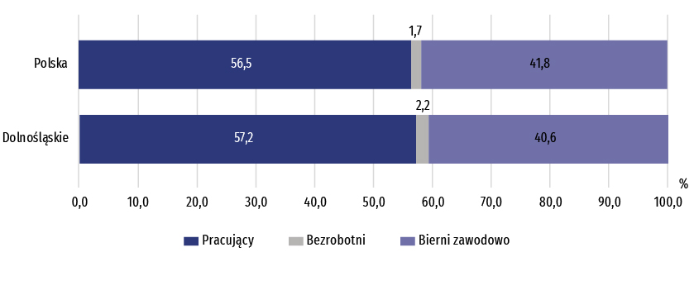
Wykres 1. Struktura ludności w wieku 15-89 lat według aktywności ekonomicznej w 4 kw. 2022 r.
Współczynnik aktywności zawodowej był wyraźnie wyższy wśród mężczyzn niż kobiet (66,6% wobec 52,8%), natomiast biorąc pod uwagę miejsce zamieszkania − był wyższy wśród mieszkańców wsi niż miast (60,6% wobec 58,8%).
Najwyższą aktywność zawodową odnotowano wśród osób w wie-ku 35-44 lata i z wykształceniem wyższym
Współczynnik aktywności zawodowej jest to procentowy udział aktywnych zawodowo danej kategorii w ogólnej liczbie ludności danej kategorii (wyróżnianej m.in. ze względu na wiek, poziom wykształcenia, stan cywilny).
Najwyższym poziomem aktywności zawodowej w województwie dolnośląskim odznaczały się osoby w wieku 35-44 lata, dla których omawiany współczynnik wyniósł 91,6%, a także w wieku 45-54 lata (89,4%).
Pod względem wykształcenia, zdecydowanie najwyższym wskaźnikiem aktywności zawodowej charakteryzowały się osoby z wykształceniem wyższym (82,7%).
Obciążenie pracujących osobami niepracującymi (w przeliczeniu na 1000 osób) wyniosło 748 i było nieznacznie mniejsze niż przed rokiem (749), a także mniejsze niż w kraju (770).
Obciążenie pracujących osobami niepracującymi w województwie dolnośląskim ukształtowało się na niższym poziomie niż średnio w kraju
Obciążenie ludności pracującej ludnością niepracującą było bardzo zróżnicowane w posz-czególnych grupach według wykształcenia. Najmniejsze odnotowano wśród osób z wykształce-niem wyższym (na 1000 osób pracujących przypadały 234 osoby niepracujące, tj. bezrobotne i bierne zawodowo), natomiast w przypadku osób z wykształceniem gimnazjalnym, podsta-wowym, niepełnym podstawowym i bez wykształcenia szkolnego było ono największe (5500 niepracujacych osób na 1000 pracujących).
Tablica 2. Współczynnik aktywności zawodowej ludności w wieku 15-89 lat
Wyszczególnienie | 2020 | 2021 | 2022
Wyszczególnienie | 4 kwartał |  | 3 kwartał | 4 kwartał
Wyszczególnienie | w % |  |  |  | +/- w porównaniu z 3 kw. 2022 | +/- w porównaniu z 4 kw. 2021
O G Ó Ł E M | 57,5 | 59,5 | 56,2 | 59,4 | 3,2 | -0,1
mężczyźni | 65,6 | 68,5 | 65,5 | 66,6 | 1,1 | -1,9
kobiety | 50,2 | 51,2 | 47,6 | 52,8 | 5,2 | 1,6
Miasta | 57,0 | 60,0 | 56,5 | 58,8 | 2,3 | -1,2
Wieś | 58,7 | 58,4 | 55,5 | 60,6 | 5,1 | 2,2
Pod względem wartości współczynnika aktywności zawodowej województwo dolnośląskie zajmowało, podobnie jak przed rokiem, 4. miejsce wśród województw (w poprzednim kwartale było to 13. miejsce). Wyższą wartość omawianego współczynnika odnotowano w województwach: mazowieckim (62,4%), pomorskim (60,1%) i wielkopolskim (59,7%).
Mapa 1. Współczynnik aktywności zawodowej według województw w 4 kwartale 2022 r.
Pod względem wysokości współczynnika aktywności zawodowej województwo dolnośląskie zajmowało, podobnie jak przed rokiem, 4. miejsce w kraju
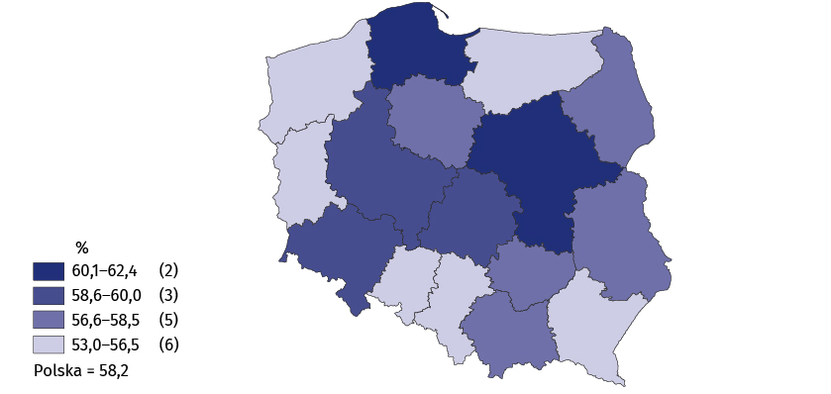
Osoby pracujące w 4 kwartale 2022 r. stanowiły 57,2% ludności w wieku 15-89 lat. W porównaniu z 3 kwartałem 2022 r. wskaźnik zatrudnienia zwiększył się o 3,0 p.proc., a w odniesieniu do 4 kwar-tału 2021 r. nie zmienił się. Był on zdecydowanie wyższy w zbiorowości mężczyzn niż kobiet, a także był wyższy na wsi niż w miastach.
57,2%
Wskaźnik zatrudnienia
osób w wieku 15-89 lat

Pracujący
W województwie dolnośląskim w 4 kwartale 2022 r. pracowało 1275 tys. osób, z tego 686 tys. to mężczyźni (53,8%), a 590 tys. to kobiety (46,2%). Populacja pracujących zwiększyła się względem poprzedniego kwartału o 66 tys., tj. o 5,5%, natomiast była mniejsza w porów-naniu do analogicznego okresu poprzedniego roku o 3 tys., tj. o 0,2%. Biorąc pod uwagę miejsce zamieszkania odsetek mieszkańców miast wśród pracujących wyniósł 67,2% (tj. 857 tys. osób).
Liczba pracujących zwiększyła się w ciągu kwartału, natomiast zmniejszyła się w ciągu roku
Wskaźnik zatrudnienia w omawianym okresie ukształtował się na wyższym (o 0,7 p.proc.) poziomie niż w kraju i wyniósł 57,2%.
Wskaźnik zatrudnienia jest to procentowy udział pracujących danej kategorii w ogólnej liczbie ludności danej kategorii.
W ujęciu kwartalnym odnotowano wzrost wskaźnika zatrudnienia we wszystkich grupach bez względu na płeć i miejsce zamieszkania.
Tablica 3. Wskaźnik zatrudnienia ludności w wieku 15-89 lat
Wyszczególnienie | 2020 | 2021 | 2022
Wyszczególnienie | 4 kwartał |  | 3 kwartał | 4 kwartał
Wyszczególnienie | w % |  |  |  | +/- w porównaniu z 3 kw. 2022 | +/- w porównaniu z 4 kw. 2021
O G Ó Ł E M | 55,6 | 57,2 | 54,2 | 57,2 | 3,0 | 0,0
mężczyźni | 62,8 | 65,8 | 63,7 | 64,6 | 0,9 | -1,2
kobiety | 49,0 | 49,4 | 45,7 | 50,5 | 4,8 | 1,1
Miasta | 55,1 | 57,9 | 54,3 | 57,0 | 2,7 | -0,9
Wieś | 56,5 | 55,6 | 54,0 | 57,6 | 3,6 | 2,0
Ze względu na płeć, miejsce zamieszkania, wiek oraz wykształcenie, najwyższy wskaźnik zatrud-nienia w swojej kategorii osiągnęli mężczyźni (64,6%), mieszkańcy wsi (57,6%), ludność w wieku 35–44 lata (89,5%) oraz osoby z wykształceniem wyższym (81,2%).
Najwyższą aktywnością zawodową cechowały się osoby w wieku 35–44 lata oraz z wykształceniem wyższym
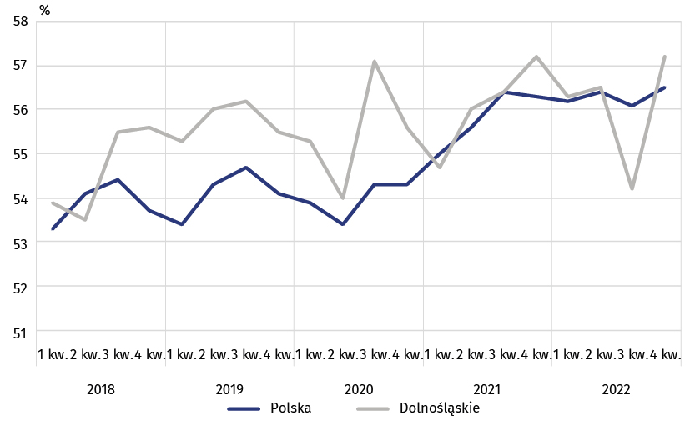
Wykres 2. Wskaźnik zatrudnienia
Udział pracowników zatrudnionych w firmach/instytucjach publicznych lub u prywatnego pracodawcy w ogólnej liczbie pracujących wynosił 81,4% (1038 tys. osób) i zmniejszył się w skali kwartału o 1,6 p.proc. oraz w porównaniu z 4 kwartałem 2021 r. – o 0,3 p.proc. Zwiększył się nato-miast w ujęciu kwartalnym udział pracodawców i pracujących na własny rachunek − o 2,2 p.proc., a także w ujęciu rocznym − o 0,8 p.proc. i wyniósł 18,4% (234 tys. osób).
Ponad 80% zatrudnionych wykonywało swoją pracę w oparciu
o umowę na czas nieokreślony
Zdecydowana większość pracowników zatrudnionych w firmach/instytucjach publicznych lub u prywatnego pracodawcy wykonywała swoją pracę w oparciu o umowę na czas nieokreślony (83,5%). Udział ten w skali kwartału zwiększył się o 4,2 p.proc., a w ujęciu rocznym – o 0,6 p.proc.
Największa liczba osób pracowała w przetwórstwie przemysłowym − 273 tys., tj. 21,4% ogólnej liczby pracujących oraz w handlu; naprawie pojazdów samochodowych − 160 tys., tj. 12,5%. W ciągu kwartału znaczący wzrost liczby pracujacych wystąpił w przetwórstwie przemysło-wym − o 12,3%, a w ciągu roku w budownictwie − o 5,1%.
W 4 kwartale 2022 r. w województwie dolnośląskim 40 godzin i więcej w badanym tygodniu w głównym miejscu pracy przepracowało 890 tys. osób (69,8% wszystkich pracujących), co dało 10. miejsce wśród województw. Najwyższy udział pracujących 40 godzin i więcej w ogól-nej liczbie pracujących odnotowano w województwie lubuskim (79,7%), a najniższy – w wo-jewództwie łódzkim (61,1%).
W naszym województwie wyższy odsetek pracujących 40 godzin i więcej odnotowano wśród mężczyzn niż kobiet (odpowiednio 71,6% i 67,5%) oraz wśród mieszkańców wsi niż miast (odpowiednio 77,0% i 66,2%).
W 4 kwartale 2022 r. w woj. dolnośląskim odsetek pracujących 40 godzin i więcej w głównym miejscu pracy w badanym tygodniu był niższy niż w kraju o 1,6 p. proc.
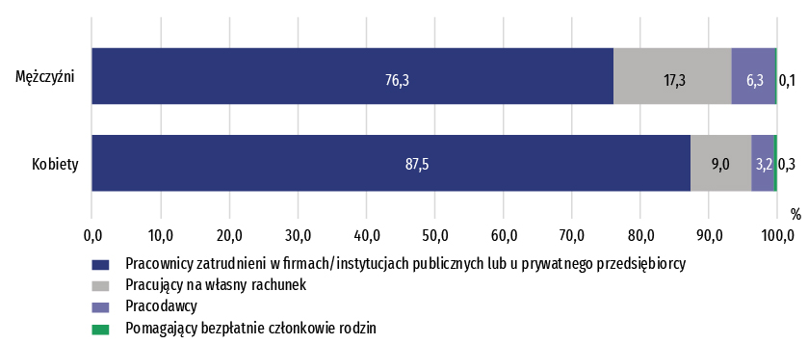
Wykres 3. Struktura pracujących mężczyzn i kobiet w wieku 15-89 lat według statusu zatrudnienia w głównym miejscu pracy w 4 kwartale 2022 r.
Najliczniejszą grupę zawodową tworzyli specjaliści
Najliczniejszą grupę zawodową tworzyli specjaliści − 323 tys., tj. 25,3% pracujacych, a na-stępnie technicy i inny średni personel − 204 tys., tj. 16,0% oraz pracownicy usług i sprze-dawcy – 157 tys., tj. 12,3%.
Wśród pracujących odnotowano 54 tys. osób z niepełnosprawnością. Wskaźnik zatrudnienia tych osób kształtował się na poziomie 23,3% (wobec 57,2% dla ogólnej liczby osób w wieku 15-89 lat). W 4 kwartale 2022 r. wskaźnik zatrudnienia osób z niepełnosprawnością w miastach wyniósł 20,9%, a na wsi – 30,9%. Większość osób niepełnosprawnych pracowała w sektorze prywatnym (59,3% badanej zbiorowości).
Wskaźnik zatrudnienia osób niepełnosprawnych wyniósł 23,3%
Wśród pracujących z niepełnosprawnością najwięcej było osób z umiarkowanym stopniem niepełnosprawności (51,9%).

Osoby bezrobotne w 4 kwartale 2022 r. stanowiły 3,6% ludności aktywnej zawodowo w wieku 15-89 lat (o 0,7 p.proc. więcej niż w kraju). Natężenie bezrobocia zwiększyło się w porównaniu z 3 kwartałem 2022 r. o 0,2 p.proc., a w porównaniu z analogicznym kwartałem poprzedniego roku zmniejszyło się o 0,2 p.proc.
3,6%
Stopa bezrobocia

Bezrobotni
W 4 kwartale 2022 r. w województwie dolnośląskim zbiorowość bezrobotnych liczyła 48 tys. osób, czyli o 5 tys. (tj. o 11,6%) więcej niż w poprzednim kwartale, natomiast mniej o 3 tys. (tj. o 5,9%) w porównaniu z analogicznym kwartałem poprzedniego roku. W strukturze według płci prze-ważały bezrobotne kobiety (56,3% ogółu bezrobotnych), natomiast ze względu na miejsce zamieszkania dominowali mieszkańcy miast (również 56,3%). W strukturze bezrobotnych według poziomu wykształcenia największy odsetek stanowiły osoby z wykształceniem policealnym i średnim zawodowym (stanowiły one aż 50,0% wszystkich bezrobotnych).
Stopa bezrobocia w woje-wódzwie dolnośląskim przekroczyła średni poziom dla kraju o 0,7 p.proc.
Stopa bezrobocia ukształtowała się na poziomie 3,6% i zwiększyła się w skali kwartału o 0,2 p.proc., natomiast zmniejszyła się w skali roku − o 0,2 p.proc. Była większa niż w kraju − o 0,7 p.proc.
Stopa bezrobocia jest to procentowy udział bezrobotnych danej kategorii w liczbie aktywnych zawodowo danej kategorii.
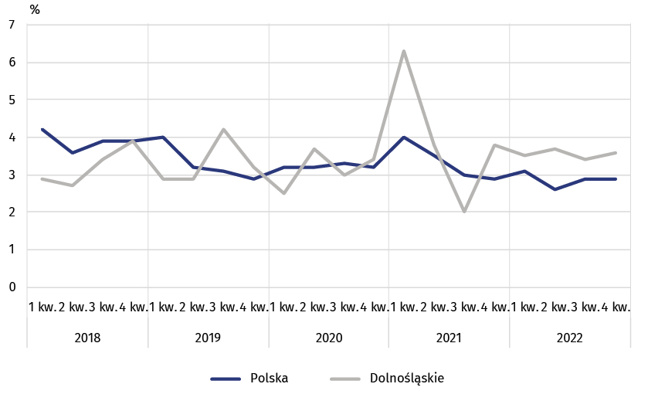
Wykres 4. Stopa bezrobocia
W 4 kwartale 2022 r. przeciętny czas poszukiwania pracy przez osoby bezrobotne w woje-wództwie dolnośląskim wyniósł 5,6 miesiąca (w kraju 8,3 miesiąca) i był krótszy niż przed kwartałem (6,8 miesiąca) i również krótszy niż przed rokiem (7,6 miesiąca).
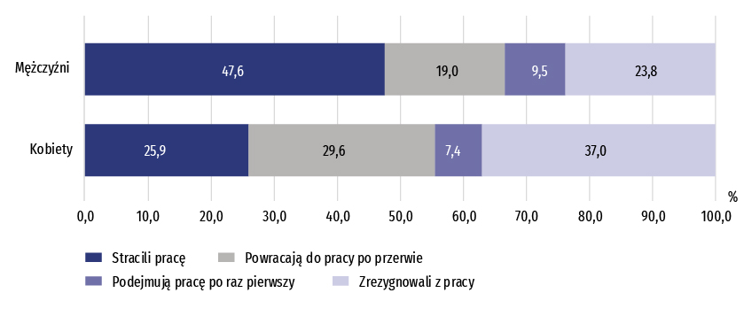
Wykres 5. Struktura bezrobotnych według źródła napływu do bezrobocia oraz płci w 4 kwartale 2022 r.
Osoby bierne zawodowo stanowiły w 4 kwartale 2022 r. 40,6% ogółu ludności w wieku 15-89 lat. Odsetek ten był niższy niż w kraju o 1,2 p.proc. W porównaniu z 3 kwartałem 2022 r. zmniejszył się o 3,2 p.proc., a z 4 kwartałem 2021 r. nieznacznie wzrósł − o 0,1 p.proc. Był zdecydowanie niższy w zbiorowości mężczyzn (33,4%) niż wśród kobiet (47,2%) oraz wyższy wśród mieszkańców miast (41,2%) niż mieszkańców wsi (39,4%).
40,6%
Udział osób biernych zawodowo wśród ogółu ludności w wieku
15–89 lat

Osoby bierne zawodowo
Ponad 60% biernych zawodowo stanowiły kobiety
W omawianym kwartale zbiorowość biernych zawodowo w województwie dolnośląskim liczyła 906 tys. osób, tj. 40,6% ogółu ludności w wieku 15-89 lat (w kraju 41,8%), w tym 551 tys. kobiet (60,8%). Biorąc pod uwagę miejsce zamieszkania dominowali mieszkańcy miast (68,4%).
Do biernych zawodowo zaliczono osoby, które nie zostały zaklasyfikowane jako pracujące lub bezrobotne.
Liczba biernych zawodowo zmniejszyła się w ciągu kwartału (o 71 tys., tj. o 7,3%), natomiast w ciągu roku nie zmieniła się. W skali kwartału i roku zmniejszyła się liczba biernych zawodowo kobiet, z kolei liczba biernych zawodowo mężczyzn w skali kwartału zmalała, a w skali roku wzrosła.
W populacji biernych zawodowo znajdują się zarówno osoby, które jeszcze nie weszły na rynek pracy (w tym większość uczącej się młodzieży), osoby, które już definitywnie z rynku pracy odeszły albo nigdy na rynek pracy nie trafią (część emerytów, rencistów, osoby utrzymujące się z innych źródeł niż praca), ale też osoby, które weszły na rynek pracy, potem częściowo się zdezaktywizowały i po przerwie na ten rynek pracy zechcą powrócić.
Wśród biernych zawodowo niespełna 30% to osoby
w wieku produkcyjnym
W grupie biernych zawodowo znajdowały się przede wszystkim osoby w wieku 55-89 lat, których w analizowanym okresie było 645 tys., tj. 71,2%. Osoby w wieku produkcyjnym stanowiły 27,4% ogółu badanej zbiorowości. Ze względu na poziom wykształcenia najwięcej osób biernych zawodowo miało wykształcenie zasadnicze zawodowe (27,3%).
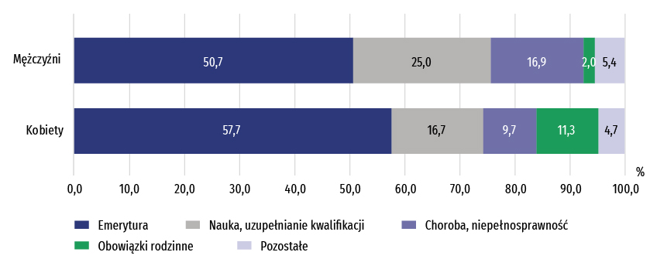
Wykres 6. Struktura osób biernych zawodowo w wieku 15-74 lata według płci i przyczyn bierności w 4 kwartale 2022 r.
W 4 kwartale 2022 r. wśród ogółu osób biernych zawodowo w wieku 15-74 lata nieposzukujących pracy zdecydowaną większość stanowili emeryci (54,9%), a drugą w kolejności grupą byli uczniowie i studenci (20,0%). Znaczny odsetek stanowiły także osoby nieposzukujace pracy z uwagi na chorobę, niepełnosprawność (12,6%).
W przypadku osób biernych zawodowo w wieku produkcyjnym nieposzukujących pracy (244 tys.) najczęstszymi przyczynami bierności były: nauka i podnoszenie kwalifikacji (32,0%), choroba, niepełnosprawność (27,9%) oraz obowiązki rodzinne (21,3%).

Wyszczególnienie | 2020 | 2021 | 2022
Wyszczególnienie | 4 kwartał |  | 3 kwartał | 4 kwartał
Wyszczególnienie | w tys. |  |  |  | 3 kwartał 2022=100 | 4 kwartał 2021=100
L U D N O Ś Ć ogółem | 2256 | 2235 | 2230 | 2230 | 100,0 | 99,8
Mężczyźni | 1075 | 1065 | 1062 | 1062 | 100,0 | 99,7
Kobiety | 1181 | 1171 | 1168 | 1168 | 100,0 | 99,7
Aktywni zawodowo | 1298 | 1329 | 1253 | 1324 | 105,7 | 99,6
mężczyźni | 705 | 730 | 696 | 707 | 101,6 | 96,8
kobiety | 593 | 599 | 556 | 617 | 111,0 | 103,0
Pracujący | 1254 | 1278 | 1209 | 1275 | 105,5 | 99,8
mężczyźni | 675 | 701 | 676 | 686 | 101,5 | 97,9
kobiety | 579 | 578 | 534 | 590 | 110,5 | 102,1
Bezrobotniª | 44 | 51 | 43 | 48 | 111,6 | 94,1
mężczyźni | 30 | 29 | 21 | 21 | 100,0 | 72,4
kobiety | 14^{v} | 22 | 23 | 27 | 117,4 | 122,7
Bierni zawodowo | 958 | 906 | 977 | 906 | 92,7 | 100,0
Mężczyźni | 370 | 335 | 366 | 355 | 97,0 | 106,0
Kobiety | 588 | 571 | 611 | 551 | 90,2 | 96,5
a Osoby w wieku 15-74 lata.
Tablica 4. Aktywność ekonomiczna ludności w wieku 15-89 lat

Uwagi metodologiczne
Niniejsza informacja sygnalna została przygotowana na podstawie uogólnionych wyników reprezentacyjnego Badania Aktywności Ekonomicznej Ludności (BAEL) w 4 kwartale 2022 r.
Badanie Aktywności Ekonomicznej Ludności prowadzone jest w Polsce kwartalnie od maja 1992 r. i doskonalone zgodnie z zaleceniami Międzynarodowej Organizacji Pracy i Eurostatu.
Podstawą metodologii BAEL od 1 kwartału 2021 r. są definicje pracujących, bezrobotnych oraz biernych zawodowo zgodne z Rezolucją dotyczącą statystyki pracy, zatrudnienia i niepełnego wykorzystania siły roboczej, wypracowaną w 2013 r. podczas 19 Międzynarodowej Konferencji Statystyków Pracy w Genewie (ICLS) i zarekomendowane przez Międzynarodową Organizację Pracy (MOP/ILO) do stosowania we wszystkich krajach. Przedmiotem badania jest sytuacja w zakresie aktywności ekonomicznej ludności, tzn. fakt wykonywania pracy, pozostawania bezrobotnym lub biernym zawodowo w badanym tygodniu. W Unii Europejskiej wdrożenie zapisów ww. rezolucji nastąpiło poprzez ustanowienie nowych aktów prawnych. Od 2021 r. EU-LFS jest jednym z kluczowych badań objętych rozporządzeniem ramowym dla statystyki społecznej (tzw. IESS FR). Towarzyszące IESS FR akty implementacyjne w dziedzinie zasobów pracy precyzują zakres badania zasadniczego i badań modułowych, określają organizację badania oraz szczegółowo definiują poszczególne populacje wyodrębniane ze względu na status osób na rynku pracy.
W związku z wdrożeniem w badaniu zmian metodologicznych, dane BAEL od 1 kwartału 2021 r. nie mogą być porównywane z poprzednimi okresami (z wyjątkiem danych przeliczonych). Na potrzeby prowadzenia analiz porównawczych dla dłuższych szeregów czasowych, GUS przygotował dane historyczne z BAEL dla lat 2010–2020 opracowane z uwzględnieniem definicji głównych kategorii osób wyróżnianych z uwagi na ich status na rynku pracy, tj. pracujących, bezrobotnych i biernych zawodowo, obowiązujących od 2021 r. Dane te są dostępne na stronie GUS: przeliczone wyniki BAEL za lata 2010-2020.
Szczegółowe wyniki badania, jak również aktualna metodologia – obowiązująca od 1 kw. 2021 r., znajdują się w kwartalnej publikacji „Aktywność ekonomiczna ludności Polski” dostępnej na stronie internetowej GUS pod adresem: https://stat.gov.pl/obszary-tematyczne/rynek-pracy/pracujacy-bezrobotni-bierni-zawodowo-wg-bael/aktywnosc-ekonomiczna-ludnosci-polski-3-kwartal-2022-roku,4,48.html
* * *
Z uwagi na reprezentacyjną metodę badania, zalecana jest szczególna ostrożność w po-sługiwaniu się danymi w tych przypadkach, gdy zastosowano bardziej szczegółowe podziały i występują liczby niskiego rzędu — mniejsze niż 20 tys.; w tablicach dane te ozna-czono znakiem („v ”). Liczby, które po uogólnieniu wyników z próby wynoszą poniżej 10 tys., zostały zastąpione znakiem kropki („·”), co oznacza, że konkretna wartość nie może być pokazana z uwagi na losowy błąd próby.
Sumy składników mogą się nieznacznie różnić od podanych wielkości „ogółem”. Wynika to z zaokrągleń dokonywanych przy uogólnianiu wyników badania.
* * *
W przypadku cytowania danych Głównego Urzędu Statystycznego prosimy o zamieszczenie informacji: „Źródło: dane GUS”, a w przypadku publikowania obliczeń dokonanych na danych opublikowanych przez Urząd Statystyczny we Wrocławiu prosimy o zamieszczenie informacji: „Źródło: opracowanie własne na podstawie danych GUS”.


* * *
Bardzo dziękujemy za informacje oraz poświęcony czas wszystkim respondentom,
którzy wzięli udział w Badaniu Aktywności Ekonomicznej Ludności wypełniając
ankietę.

Opracowanie merytoryczne: Rozpowszechnianie:

Urząd Statystyczny we Wrocławiu Informatorium Statystyczne
p.o. Dyrektora Halina Woźniak tel: 71 371 63 62, 71 371 64 55
tel: 71 371 64 00


Dolnośląski Ośrodek Badań Regionalnych wroclaw.stat.gov.pl

tel. 71 371 63 71 @WROCLAW_STAT
e-mail: A.Ilczuk@stat.gov.pl @USWroclaw
Powiązane opracowania
Informacja GUS na temat zmian wprowadzanych od 2021 r. w BAEL
Zeszyt metodologiczny. Badanie Aktywności Ekonomicznej Ludności (metodologia obowiązująca do 2020 r. włącznie)
Wybrane aspekty rynku pracy w Polsce. Aktywność ekonomiczna ludności przed i w czasie pandemii COVID-19
Podstawowe dane z Badania Aktywności Ekonomicznej Ludności wyrównane sezonowo w latach 2010-2022
Aktywność ekonomiczna ludności Polski
Pracujący, bezrobotni i bierni zawodowo (wyniki wstępne BAEL)
Badanie Aktywności Ekonomicznej Ludności (folder dla rodzin biorących udział w badaniu aktywności ekonomicznej ludności)
30-lat Badania Aktywności Ekonomicznej Ludności (BAEL)
Inne opracowania zawierające wyniki badań z zakresu rynku pracy: stat.gov.pl → Obszary tematyczne → Rynek pracy

Temat dostępny w bazach danych
Dziedzinowe Bazy Wiedzy – Rynek pracy
Strateg → Obszary tematyczne → Rynek pracy
Bank Danych Lokalnych → Rynek pracy

Ważniejsze pojęcia dostępne w słowniku
Aktywność ekonomiczna według BAEL
Bezrobotni według BAEL
Ludność aktywna zawodowo według BAEL
Ludność bierna zawodowo według BAEL
Pracujący według BAEL
Stopa bezrobocia według BAEL
Wskaźnik zatrudnienia według BAEL
Współczynnik aktywności zawodowej ludności według BAEL
Inne pojęcia z dziedziny Rynek pracy

Wyniki BAEL odnoszą się do ludności przebywającej lub zamierzającej przebywać na terenie kraju co najmniej 12 miesięcy, zamieszkałej w gospodarstwach domowych. Zebrane w badaniu reprezentacyjnym dane zostały uogólnione w oparciu o bilanse ludności, dla których podstawą (bazą wyjściową) są wyniki narodowego spisu powszechnego ludności i mieszkań z 2011 r. – NSP 2011 (w późniejszym okresie zostaną przeliczone z uwzględnieniem bilansów opartych o NSP 2021).
Dane od 1 kwartału 2018 r. do 4 kwartału 2020 r. zostały przeliczone z uwzględnieniem definicji obowiązujących w BAEL od 2021 r.
Zbiorowość osób niepełnosprawnych prawnie została wyodrębniona z ogółu ludności w wieku 16-89 lat na podstawie kryterium prawnego. Do osób niepełnosprawnych zaliczono osoby, które ukończyły 16 rok życia i sto-sownie do postanowień ustawy z dnia 27 sierpnia 1997 r. o rehabilitacji zawodowej i społecznej oraz zatrudnianiu osób niepełnosprawnych (tekst jednolity: Dz. U. 2021, Poz. 573) posiadają orzeczenie o stopniu niepełnosprawności lub orzeczenie równoważne.
Dane od 1 kwartału 2018 r. do 4 kwartału 2020 r. zostały przeliczone z uwzględnieniem definicji obowiązujących w BAEL od 2021 r.
Mężczyźni w wieku 18-64 lata i kobiety w wieku 18-59 lat.

